# Wireframe készítése

Ebben a leckében készítünk egy egyszerű (közepes kidolgozottságú) wireframe-et egy képernyőkép alapján. Ezt szokták röviden wireframe-nek, magyarul drótváznak nevezni.

## Előkészületek

1. Nyisd meg a [Figma](https://www.figma.com/) alkalmazást, és jelentkezz be!
2. Kezdj egy új tervet a Dafts mappában!  
   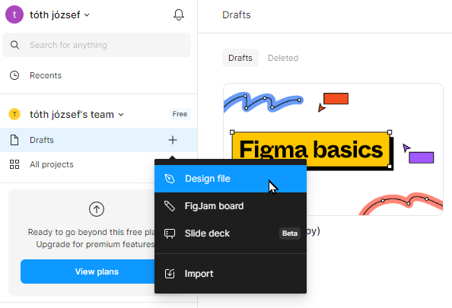
3. Másold be a tervre a kapott *facebook.jpg* képet a vágólap segítségével (vagy húzd be a fájlt a fájlkezelőből)!  
   
4. Nevezd át a tervet a bal felső sarokban!  
   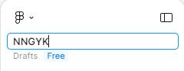
5. Utána nevezd át az oldalt és a réteget is!  
   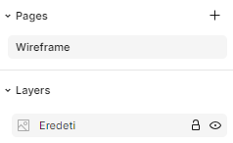  
   A terven belül akárhány oldal lehet, ezeket használhatjuk például a terv különböző változataihoz.  
   Minden elhelyezett elem külön rétegre kerül.

## Nagyítás, mozgatás

A tervet nagyíthatod, kicsinyítheted a CTRL-t lenyomva tartava görgetéssel, a CTRL és + valamint a Ctrl és – billentyűk lenyomásával, vagy a jobb felső sarokban a nagyítás gombra kattintva.

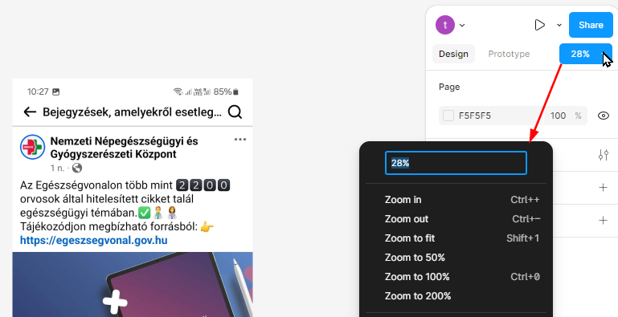

Próbáld ki!

A tervben több elem is lehet, amelyek nem férnek ki egyszerre az ablakban. A tervet sokféleképpen lehet mozgatni:

* a középső egérgombot lenyomva tartva húzással
* a szóköz billentyűt lenyomva tartva bal gombos húzással
* az alul található eszköztár első gombján a Hand tool választása után húzással (utána vissza kell váltani a Move tool-ra)

Próbáld ki!

## Elem tulajdonságai

Kattintással jelöld ki a képernyőképet, és nézd meg a jobb oldali sávban a tulajdonságait!

Itt lehet állítani a pozíciót, méretet, átlátszóságot, kitöltést, …

Mekkora a kép mérete? Írd ide:

## Frame

Az egyes képernyők terveit frame-ekben helyezzük el.

Kattints az eszköztáron a Frame gombra, és rajzolj a képernyőkép mellé egy ugyanolyan méretű frame-et! Ebben a frame-ben (keretben) fogunk dolgozni.



Rajzolás közben jelzi a méretet. Utána lehet állítani az egér húzásával vagy be lehet írni a jobb oldali sáv Layout/Dimensions mezőibe.

A nagyításnál és a mozgatásnál van két nagyon hasznos billentyű:

| SHIFT + 1 | A teljes terv, az össes frame egyszerre látszik. (Zoom to fit) |
| --- | --- |
| SHIFT + 2 | A kijelölt elem kerül a középpontba felnagyítva. (Zoom to selection) |

Próbáld ki őket!

## Téglalapok, körök, vonalak készítése

A nem szöveges elemeket a drótvázon téglalapokkal, körökkel, vonalakkal, … jelölhetjük. Ezek az eszköztár Rectangle gombjával (vagy egy billentyű megnyomásával) választhatók ki.

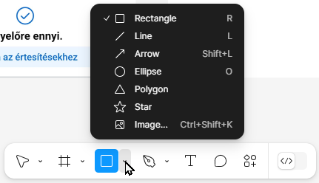

Készíts egy téglalapot a kép helyére!

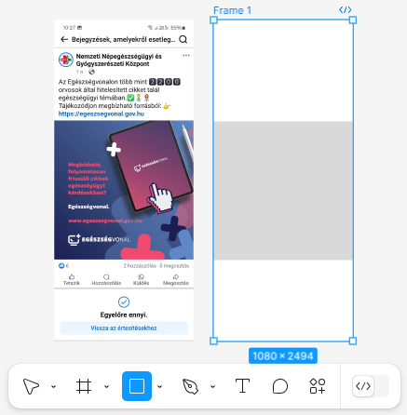

A drótvázakon gyakran be szokták rajzolni a két átlót a téglalapba, vagy tesznek egy kép ikont a közepére, ezzel jelezve, hogy ez kép. Nekünk most erre nincs szükségünk.

Az elemek elhelyezésénél segíthet egy tervezőrács. Kapcsold be most ezt az új frame-re:

1. A jobb oldali sávban kattints a Layout grid melletti + gombra!
2. Válaszd a Columns lehetőséget!
3. Kattints a bal oldali gombra!
4. Állítsd az oszlopok számát 4-re!
5. Állítsd be a margót 20 px-re!
6. Zárd be az ablakot!

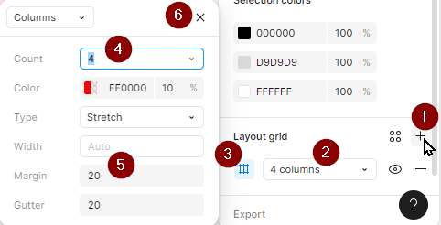

Ha egy időre ki szeretnéd kapcsolni a rácsot, kattints a rács melleti szem ikonra, vagy nyomd meg a SHIFT + G billentyűket! Ugyanígy lehet visszakapcsolni is. Próbáld ki!

Rajzolj egy téglalapot az alsó gomb helyére! A gomb a sávok széléig tartson!

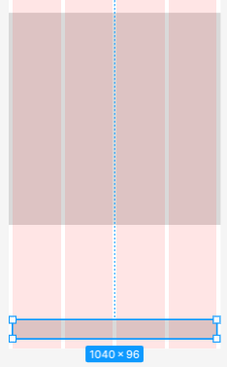

Az elemek elhelyezésénél és méretezésénél segítenek a piros segédvonalak.

A kép alatti ikonok helyére is tegyél egy-egy téglalapot! Mivel ezek egyformák, másolhatod őket a vágólappal, vagy az ALT-ot lenyomva tartva húzással.

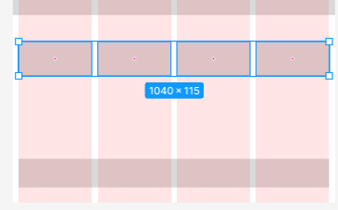

Rajzold be a kisebb téglalapokat is az ábra szerint:

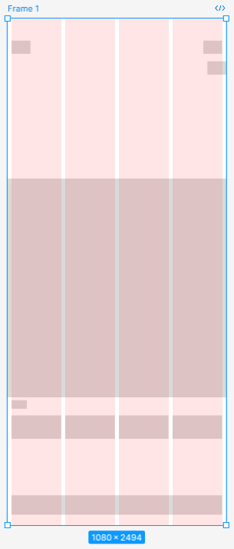

Húzd be a két vonalat a Line eszközzel (a Rectangle gomb menüjében találod)! Ha a SHIFT-et lenyomva tartod, pontosan vízszintes, függőleges vagy 45 fokos egyenest tudsz rajzolni.

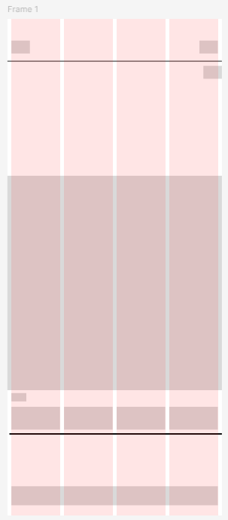

A vonalak vastagságát és színét a Stroke tulajdonságnál állíthatod a jobb oldali sávban.

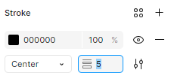

Rajzold meg a két kört is az Ellpise eszközzel (ez is a Rectangle menüjében van). Szabályos ellipszis, vagyis kör rajzolásához tartsd lenyomva a SHIFT billentyűt!

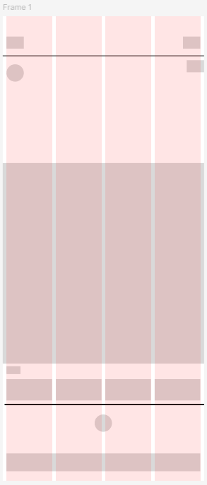

## Szövegek készítése

Készítsd el a fenti szöveget a Text eszközzel! A jobb oldali sávban a Typography résznél állíts be Semi Bold betűket és 48 pontos méretet!

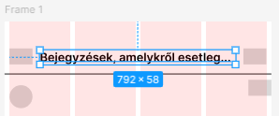

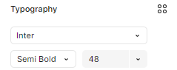

Készítsd el a többi szöveget is az ábra szerint!

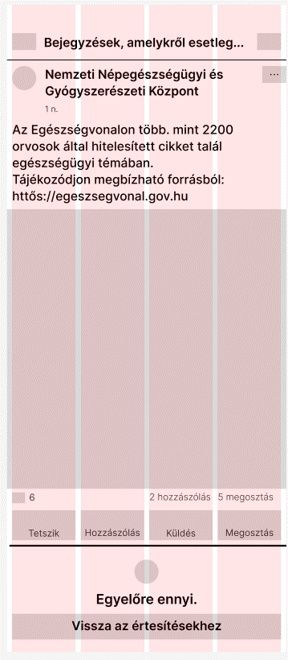

A betűk jellemzőit a Typography beállításoknál add meg! Nem kell pontosan egyezniük az eredeti betűkkel.

A Figma ellenőrzi a helyesírást, de a magyar nyelvet nem ismeri. ezért célszerű ezt kikapcsolni:

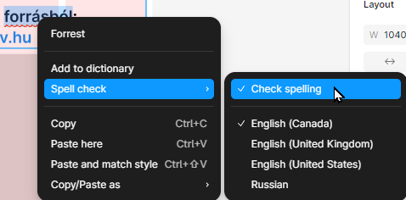

## Rajzolás

A rajzoláshoz használhatjuk a Rectangle gomb menüjében lévő eszközöket és a tollat/ceruzát.

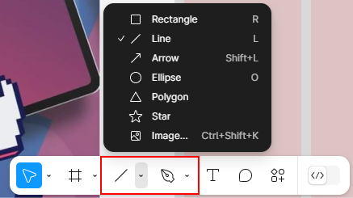"

Rajzold meg először a bal felső sarokban lévő nyilat!

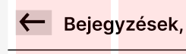

A nyíl hegyéhez használd a Pen eszközt! Kattints a végpontokra, majd a végén nyomd meg az ENTER-t vagy az ESC-et!

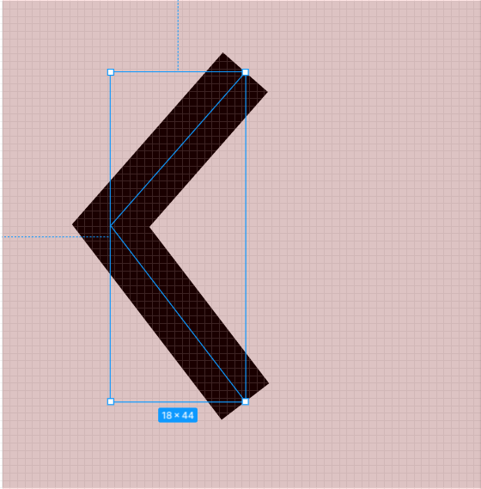

A vízszintes vonalhoz használd a Line eszközt! A vonalvastagságot a Stroke tulajdonságnál lehet állítani. (Az ábrán 8 pontosak a vonalak.)

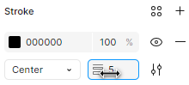

Figyeld meg, hogy sok beállítás módosítható úgy is, hogy az ikon fölött lenyomva az egérgombot, húzzuk az egeret balra/jobbra!

Rajzold meg a nagyítót is a jobb felső sarokban! Használd az Ellipse és a Line eszközöket! A kör rajzolásához tartsd lenyomva a SHIFT-et!

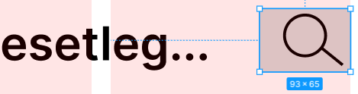

A kép alatti ikonokat nem rajzoljuk meg, csak körökkel jelezzük a helyüket. A körök sötétebb kitöltését a Fill tulajdonságnál lehet megadni.

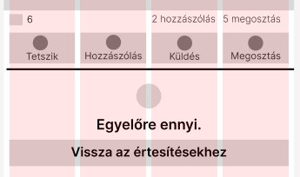

Ezzel elkészült a drótváz, amelyet a következő leckében majd továbbfejlesztünk.

